**ИГРЫ И ИГРОВЫЕ УПРАЖНЕНИЯ ДЛЯ ДЕТЕЙ**

**С НАРУШЕНИЯМИ ПОВЕДЕНИЯ**

*Данишкина Надежда Николаевна,*

*старший воспитатель МА ДОУ № 32, ВКК*

*25.09.2020 год*

**ИГРОВЫЕ УПРАЖНЕНИЯ ДЛЯ ДЕТЕЙ С ГИПЕРАКТИВНЫМ ПОВЕДЕНИЕМ**

**Цель:** преодоление импульсивности и гиперактивности поведения через воспитание выдержки и самообладания, развития умения выполнять речевую инструкцию

**Игра «Разговор с руками»**

*Цель:* учить ребенка контролировать свои действия, отвечать за свои поступки;сдерживать свои обещания

Оборудование:  лист бумаги; фломастеры или карандаши.

*Правила игры:*

Возьмите лист бумаги и предложите малышу обвести на нем свои ладошки.

Затем пусть он попробует оживить эти ручки, нарисовав им глаза, носик и ротик. После раскрасьте пальчики у ручек фломастерами любыми цветами.

 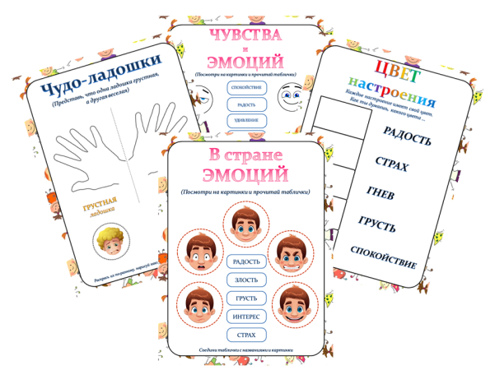

.

. После этого можно затеять беседу с руками. Спросите: «Кто вы, как вас зовут?», «Что вы любите делать?», «Чего не любите?», «Какие вы?». Если ребенок не подключается к разговору, проговорите диалог сами. При этом важно подчеркнуть, что руки хорошие, они многое умеют делать (перечислите что именно), но иногда не слушаются своего хозяина. Закончить игру нужно «заключением договора» между руками и их хозяином. Пусть руки пообещают, что в течении 2-3 дней они постараются делать только хорошие дела: мастерить, здороваться, играть и не кого не обижать.

**Игровое упражнение «Смеющиеся мячики»**

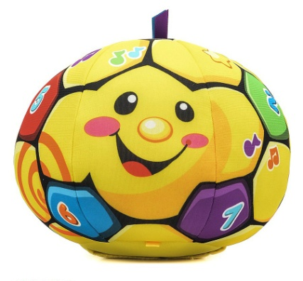 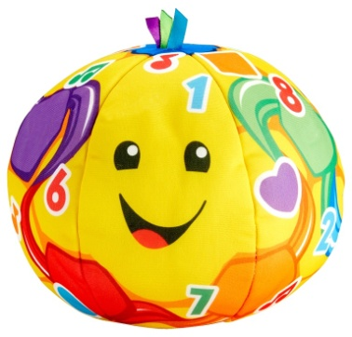 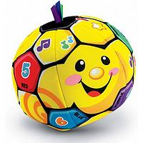

*Цель*: дать детям возможность вернуть бодрость и активность после того, как они чем-то долго занимались сидя, снизить беспокойство и напряжение, войти в новый жизненный ритм.

*Правила игры:*

Детям предлагают разделиться на две команды, и каждая из них выстраивается в линию так, чтобы расстояние между командами составляло примерно 2,5 метра. По команде ведущего: «Приготовились! Внимание! Начали!» дети начинают бросать смяющиеся мячи на сторону противника. Игроки каждой команды должны как можно быстрее забросить мячи, оказавшиеся на ее стороне, на сторону противника. Услышав команду «Стоп!» - прекратить бросаться мячами. Выигрывает та команда, на чьей стороне окажется меньше смяющихся мячей на полу. Неьзя перебегать во время бросков смеющегося мяча через разделительную линию.

**ИГРОВЫЕ УПРАЖНЕНИЯ ДЛЯ ДЕТЕЙ С ПРОТЕСТНЫМ ПОВЕДЕНИЕМ**

**Цель:** помочь ребенку осознать, какие из его внутренних тенденций вступили в противоречие; привести уровень притязаний в соответствие с индивидуальными возможностями; восстановить пошатнувшуюся самооценку или утвердить ее на новой основе; развивать способность идти на компромисс, взаимные уступки, научить договариваться.

**Игровое упражнение с мячами Прыгунами «Пеньки»**

*Цель:* развитие способности идти на компромисс, взаимные уступки, учить договариваться и выполнять правила игры.

развивать способность идти на компромисс, взаимные уступки, научить договариваться.

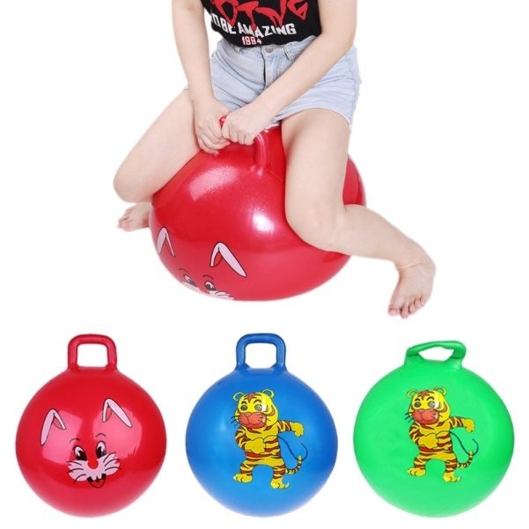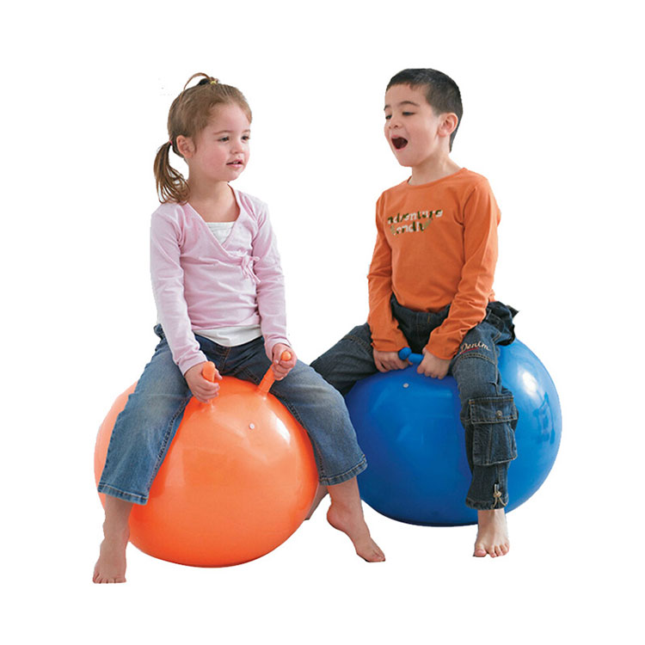

*Оборудование:* мячи-прыгуны разного цвета

*Ход игры:*

«Пеньки» — мячи прыгуны, их на один меньше, чем играющих детей, расставлены по кругу. Дети вы­бирают себе пенек- мяч прыгун и садятся на него. Водящий подходит к любому си­дящему на пеньке- мяе Прыгуне ребенку и говорит:

— Я хочу у вас спросить: можно мне ваш пень ку­пить?

Хозяин пенька:

— Коли друг ты удалой, был пень мой, а станет твой! Оба ребенка: и покупатель, и хозяин встают за пеньком спина к спине и по команде бегут по кругу. Хозяином пенька становится тот, кто обежит круг и сядет на пенек первым. Затем бывший хозяин пенька или неудавшийся покупатель ищет себе пенек снова.

**Игра «Достань со дна бассейна»**

*Цель:* развитие тактильных ощущений и мелкой моторики рук, умения договариваться и работать в коллективе.

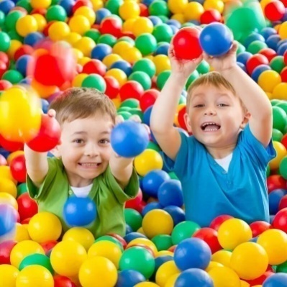 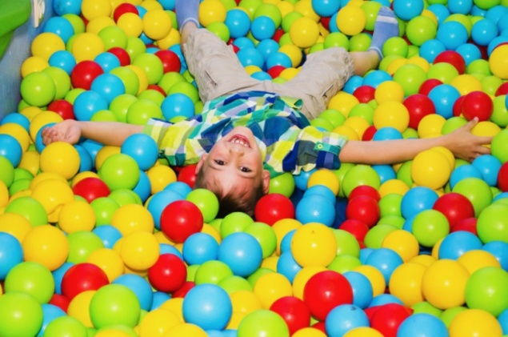

*Ход игры:* на дне бассейна спрятано несколько предметов и взрослый просим ребят найти их.

*Усложнение:* прячем более мелкие предметы, а число  играющих уменьшаем.

**ИГРОВЫЕ УПРАЖНЕНИЯ ДЛЯ ДЕТЕЙ С ДЕМОНСТРАТИВНЫМ ПОВЕДЕНИЕМ**

**Цель:** укрепление и закаливание нервной системы ребенка, купирование проявления демонстративности, а также использование демонстративного поведения для лучшего осознания ребенка самого себя; отказ от негативных действий, форм поведения, черт характера.

**Упражнение «Песочные часы»**

**Игровая задача** **1.** Собирать пазл и следить за временем по песочным часам. Когда весь песок пересыплется, минута закончится, сбор пазла следует самостоятельно сразу же прекратить.

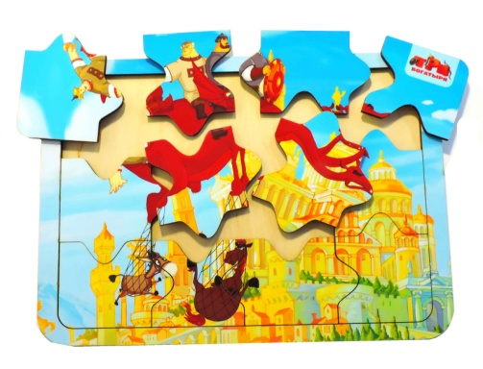 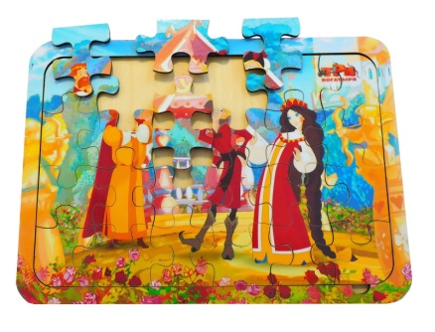 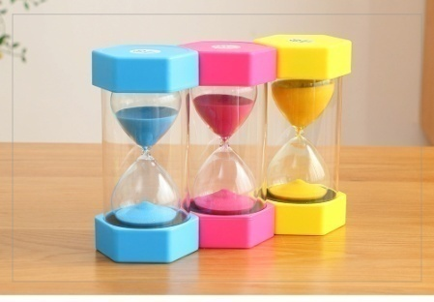

*Игровые действия:*

Переворачиваются песочные часы, по сигналу дети начинают собирать пазл. Через 1 минуту дети самостоятельно останавливают свою деятельность. Когда время закончится, дети рассказывают, сколько пазлов они успели собрать. Воспитатель особо отмечает тех детей, которые следили во время выполнения задания за песочными часами и закончили сбор пазла вовремя.

*Игровая задача 2.* Приседать и вставать или подпрыгивать на одном месте и следить за временем по песочным часам. Когда весь песок пересыплется, минута закончится, приседания или подпрыгивания следует самостоятельно сразу же прекратить.

*Игровые действия:*

Переворачиваются песочные часы, по сигналу дети начинают приседать и вставать или подпрыгивать на одном месте. Через 1 минуту дети самостоятельно останавливают свою деятельность. Когда время закончится, дети рассказывают, сколько раз они успели присесть или подпрыгнуть. Воспитатель особо отмечает тех детей, которые следили во время выполнения задания за песочными часами и закончили задание вовремя.

**Игры с яйцом Совы**

*Цель:* развитие чувства комфорта и безопасности, сняти напряжения и стресса, помощь в осознании себя по отношению к миру, к сверстникам и взрослым.

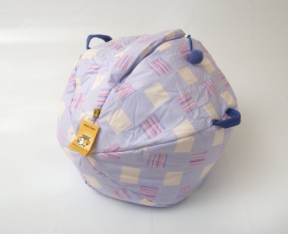 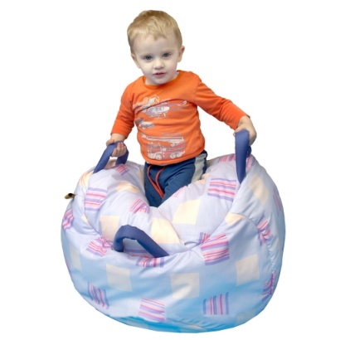 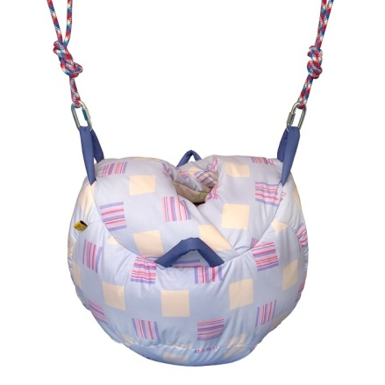

Оборудование: Яйцо Совы — мягкий шарообразный мешок, в который можно залезть целиком. Ход игры:предложить детям почувствовать себя в комфорте и безопасности, а так же снять напряжение после занятий, а для этогопредложит им забраться в Яйцо Совы, можно покачаться в гамаке или просто посидеть в Яйце Совы с закрытыми глазами и попытаться почувствовать границы своего тела.

**ИГРОВЫЕ УПРАЖНЕНИЯ ДЛЯ ДЕТЕЙ С ИНФАЛЬТИВНЫМ ПОВЕДЕНИЕМ**

**Цель:** формирование эмоционально – волевой сферы и личности ребенка

**Игра – релаксация с использованием Звездного неба.**

*Цель:*помочь детям перед сном расслабиться, чтобы они  быстрее заснули, наслаждаясь романтической обстановкой в спальной комнате.

Оборудование: потолок Звездное небо из набора плиток, смонтированных на потолочном карнизе в спальной комнате

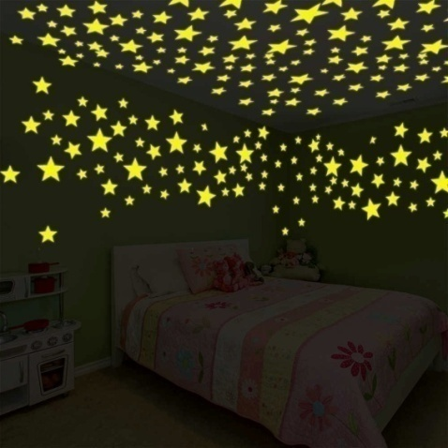

*Ход игры:*когда дети легли в кроватки, включить звездное небо с музыкальным релаксационным эффектом, предложить детям лечь в кроватке удобно и смотреть на звездное небо под имхую музыку.

**Упражнение на тренажерах для развития эмоционально-волевой сферы и правильного дыхания «Аквариум»**

*Цель:* **развитие эмоционаьно-волевой сферы, а так же развитие физиологического дыхания и**  работа над силой и продолжительностью выдоха, темпом и ритмом **дыхания** для детей.

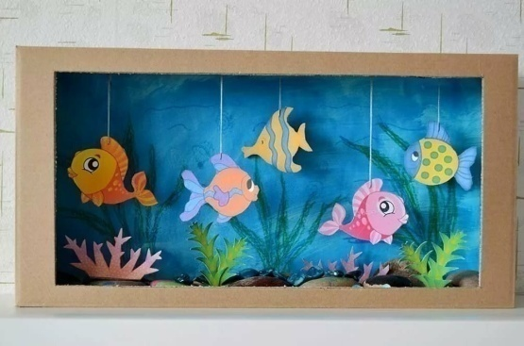

*Правила игры:* перед ребёнком на столе устанавливается аквариумс рыбками. Педагог предлагает подуть на рыбок так, чтобы они ожили и начали плавать в аквариуме. Предварительно педагог показывает способ действия  и объясняет основные правилаигры:

1. Вдох короткий, лёгкий. Выдох – длительный, плавный;

2. Спокойный, не напряжённый выдох;

3. Поза ребёнка свободная, плечи опущены;

4. Выдыхать следует,пока не закончится воздух и только через рот;

5. Выдох происходит плавно, а не толчками;

6. Губы не сжаты, щёки не надуваются.

**Игровое упражнение «Мяч в корзинке»**

Цель: учить ребенка развивать эмоционально-волевую сферу и координировать движения

*Инвентарь:* любая большая корзина или ведро, мяч средних размеров.

*Ход игры:* детей разбивают на группы-команды или просто каждому ребенку по очереди бросать мяч в корзину.

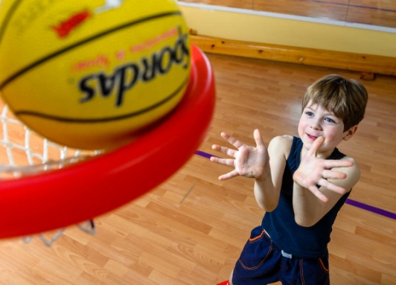

Начинать надо с простого: ребенок просто должен попасть мячом в корзинку. Постепенно взрослый отодвигает корзиной дальше на один, два, три шага, увеличивая расстояние между корзиной и ребенком.

Можно усложнить задание, вводя новые элементы упражнений. Например, попробовать забросить мяч не снизу, а сверху. Забросить мяч одной рукой. Сначала подбросить мяч вверх, поймать его и только затем бросить его в корзину и т. д.

**ИГРОВЫЕ УПРАЖНЕНИЯ ДЛЯ ДЕТЕЙ С КОМФОРМНЫМ ПОВЕДЕНИЕМ**

**Цель:** развитие у детей позитивного самовосприятия; формирование уверенности в себе и адекватной самооценки; воспитание чувства собственного достоинства; развитие активности, инициативности, смелости, уверенности в себе и своих силах.

**Упражнения на балансированой доске Беламетрикс**

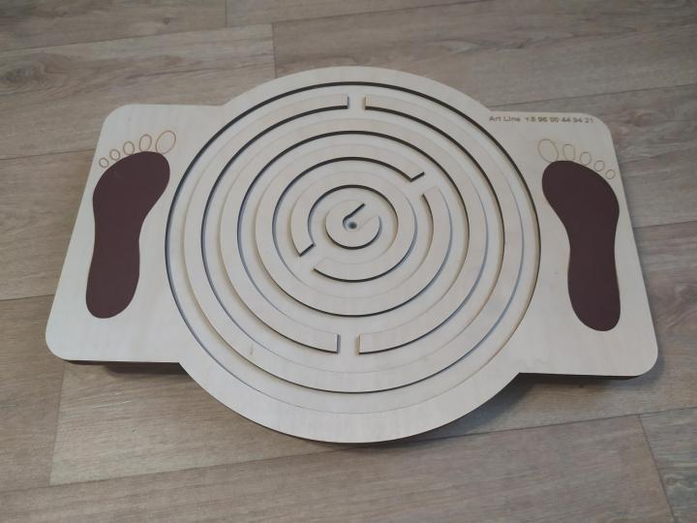 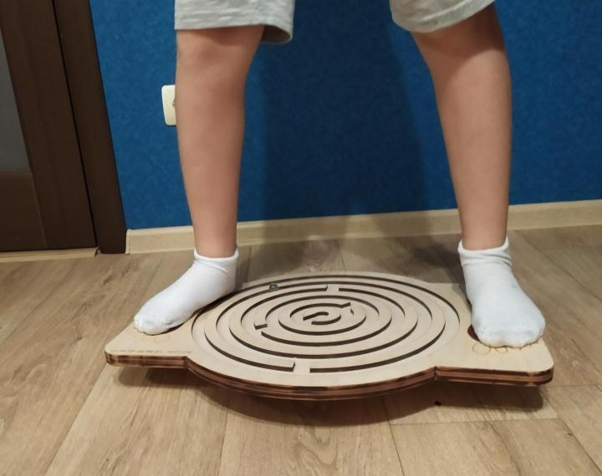

*Цель:* формирование уверенности в себе и адекватной самооценки

*Оборудование* : балансированная доска Беламетрик

*Руководство:*

Предложить ребенку:

- залезть и слезть с доски: а) спереди; в) сзади; с) с обеих сторон;

- в положении сидя «по - турецки». Раскачивая доску попросить ребенка удержать равновесие;

- ребенок в положении сидя на доске; упражнения для рук – имитация плавания (можно двумя руками поочередно);

- вращательные движения руками, двумя сразу и по очереди;

- упражнения на межполушарное взаимодействие, например, правой рукой взяться за левое ухо, а левой рукой взяться правое плечо и т. д.;

- стоя на доске, держим перед собой палочку, делаем вдох и на выдохе начинаем прокатывать палочку между ладонями, произнося поставленный звук;

- стоя на доске, переносим центр тяжести на левую ногу, произносим слог, затем на правую ногу, произносим другой слог или повторяем этот же;

- стоя на доске, наклониться вперед, взять мяч, мешочек;

- расположить мячи спереди и по бокам от доски, попросить наклонившись, взять в руки мяч определенного цвета;

- беремся руками за концы гимнастической палки. Подняв руки вверх, произносим слог, наприме5р, «РА», опускаем руки, произносим «Ры». Далее руки согнуты в локтях, палка расположена на уровне живота, поворачиваемся влево, вытягиваем руки и произносим слог «Ру», возвращаемся в исходное положение, аналогичное действие выполняем, повернувшись вправо и произносим слог «Ро».

Усложнение: в дальнейшем можно использовать разновесовые мешочки – от легкого к тяжёлому.

**Подвижная игра «Твистер»**

*Цель:* развитие инициативы и самостоятельности, уверенности и настойчивости, умение согласовывать свои действия и соблюдать определенные правила.

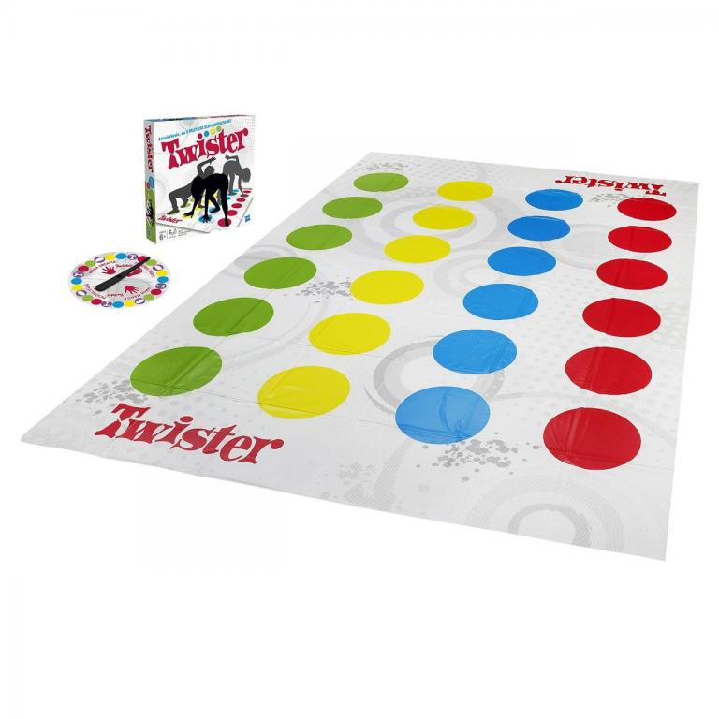

*Правила игры:* водящий бросает кубик и, называя игрока, говорит на какой цвет ставить ногу или руку, все игроки на скорость выполняют это задание. Занимать можно только свободный круг. Если все круги этого цвета заняты, ведущий бросает кубик ещё раз. Принятую позу нужно сохранять до объявления следующего хода. Игрок, потерявший равновесие или локтем/коленкой коснувшийся пола, выбывает из игры.

**ИГРОВЫЕ УПРАЖНЕНИЯ ДЛЯ ДЕТЕЙ С АГРЕССИВНЫМ ПОВЕДЕНИЕМ**

**Цель:** ослабление внутренней агрессивной напряженности, обеспечение условий для осознания ребенком своих враждебных переживаний, приобретение эмоциональной и поведенческой стабильности.

**Игровые упражнения «Коллаж»**  с использованием светового столика

*Цель:* развитие творчества и эмоционально- поведенчемкой стабильности

*Оборудование:*световой стол,песок (можно заменить крупой или пищевой солью или цветной солью для ванны);пена для бритья, прозрачный лёд, акварель;молоко; коктейльные трубочки и тесто для лепки.

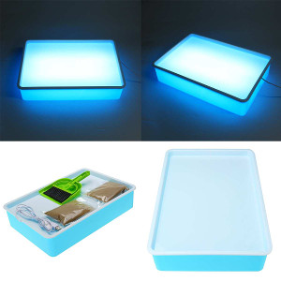

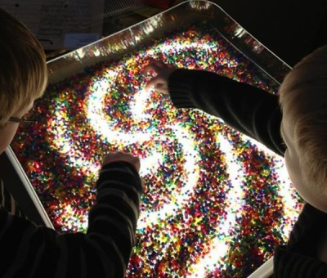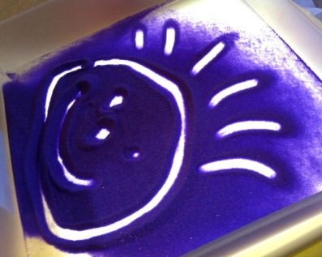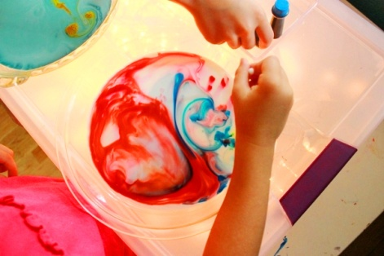

*Ход игры:*

Дайте ребенку различную мелочевку: декоративные стеклянные камешки, бусины, элементы мозаики, цветные прозрачные фишки и т.п. Используйте как прозрачные объекты, так и  не пропускающие свет. Предложите ребенку выложить на световом столе узор, нарисовать на песке пальчиками, нарисовать на прозрачном льде или молоке акварелью.

**Игра с кинезеологическими мячами - Скакунами**

*Цель:* активизации мозговых процессов, связанных с концентрацией внимания; тренировка ловкости, координации и уверенности в себе с дальнейшим ослаблением внутренней агрессивной напряженности.

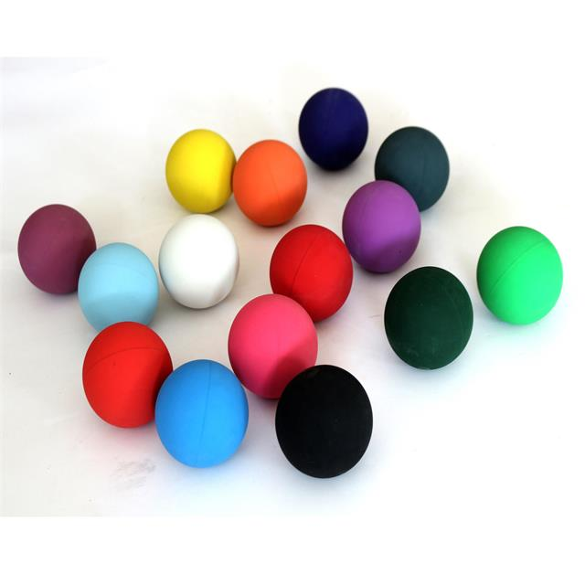

*Ход игры:*

Предложить детям поиграть с мячами Скакунами Совами: ритмичное перекладывание или перебрасывание из руки в руку (свою или партнера) особых мячиков, которые при ударе о пол издают звонкий щелчок, напоминающий цоканье копыт племенного арабского жеребца по мраморной брусчатке. Предложить детям поотбивать мяч о пол, вкладывая в удар силу рук.

**Список литературы**

1. Аникеева Н.П. Воспитание игрой. – Новосибирск, 1994.
2. Ивочкина Н.В. Коррекционные возможности народной игры // Начальная школа. – 1998. - № 11—12.
3. Калинина Р.Р. Тренинг развития личности дошкольника. – СПб., 2011.
4. Кравченко А.С. Мотивация демонстративного поведения. – М., 2011.
5. Ле Шан Э. Когда ваш ребенок сводит вас с ума. – М., 1990.
6. Медведева И., Шишова Т. Застенчивый невидимка. – М., 1997.
7. Михайленко Л.Я. Организация сюжетной игры в детском саду. – М., 2000.
8. Михайленко Л.Я., Короткова Н.А. Игры с правилами в дошкольном возрасте. – М., 2000.
9. Прутченков А.С. Возможности игровой технологии: понятия и термины // Педагогика. – 1993. - № 3.
10. Романов А.А. Направленная игротерапия агрессивности у детей. – М., 2011.